|  |
| --- |
|  |
| Prueba de Caja Blanca |
| ***“CONTROL DE UBICACIÓN DE TERRENO Y RECOMENDACIONES DE PRODUCCIÓN AGRÍCOLA”*** |
| Versión 4.0 |
|  |
| **Integrantes:**  Wilmer Alquinga  Patricio Bazantes  Richard Caraguay  **Fecha 2021 - 03 - 26** |

**BUSCAR PROBLEMAS**

**CÓDIGO FUENTE**

|  |
| --- |
| <?php  session_start();  require_once('../bd/recomendaciones/crud_recom.php');  require_once('../bd/recomendaciones/recom.php');  $crud=new CrudRecom();  $recom= new Recom();  $nombre=$_POST['provincia'];  $listaRecoms=$crud->mostrarF($nombre);    if(!isset($_SESSION['user'])){  header('Location: ../index.php');  exit;  } else {?>  <!DOCTYPE html>  <html lang="en">  <head>  <meta charset="utf-8" />  <meta http-equiv="X-UA-Compatible" content="IE=edge" />  <meta name="viewport" content="width=device-width, initial-scale=1, shrink-to-fit=no" />  <meta name="description" content="" />  <meta name="author" content="" />  <title>Proyecto G1</title>  <link href="../css/styles.css" rel="stylesheet" />  <link href="https://cdn.datatables.net/1.10.20/css/dataTables.bootstrap4.min.css" rel="stylesheet" crossorigin="anonymous" />  <script src="https://cdnjs.cloudflare.com/ajax/libs/font-awesome/5.15.1/js/all.min.js" crossorigin="anonymous"></script>  </head>  <body class="sb-nav-fixed">  <?php require_once('nav_sup.php'); ?>  <div id="layoutSidenav">  <div id="layoutSidenav_nav">  <?php require_once('nav_main.php'); ?>  </div>  <div id="layoutSidenav_content">  <main>  <div class="container-fluid">  <h1 class="mt-4">Usuario</h1>  <ol class="breadcrumb mb-4">  <li class="breadcrumb-item active">Búsqueda</li>  </ol>  <div class="card mb-4">  <div class="card-body">  <script src="https://code.jquery.com/jquery-3.4.1.min.js"></script>  <br>  <h2 class="row justify-content-center">Nueva Búsqueda</h2>  <h3>Mi ubicación: </h3>  <?php  if(isset($_POST['pais']) && isset($_POST['provincia']) && isset($_POST['canton'])){  ?>  <h5>País: </h5>  <?php echo $_POST['pais']; ?>  <h5>Provincia: </h5>  <?php echo $_POST['provincia']; ?>  <h5>Cantón: </h5>  <?php echo $_POST['canton']; ?>  <br><br>  <?php  }else{ ?>  <h3>Hubo un error al encontrar tu ubicación</h3>  <?php  }  ?>  <?php if(count($listaRecoms)>0){ ?>  <div class="card-header">  <i class="fas fa-table mr-1"></i>  Listado de productos y recomendaciones para tu ubicación  </div>  <div class="table-responsive">  <br>  <table class="table table-striped" id="dataTable" width="100%" cellspacing="0">  <thead>  <tr>  <th WIDTH="10%" scope="col">Producto</th>  <th WIDTH="10%" scope="col">Provincia</th>  <th WIDTH="12%" scope="col">Nombre</th>  <th WIDTH="10%" scope="col">Tipo</th>  <th WIDTH="25%" scope="col">Descricpión</th>  <th WIDTH="5%" scope="col">Tiempo</th>  </tr>  </thead>  <tbody>  <?php foreach ($listaRecoms as $recom) {?>  <tr>  <td WIDTH="10%"><?php echo $recom->getProducto() ?></td>  <td WIDTH="10%"><?php echo $recom->getProvincia() ?></td>  <td WIDTH="12%"><?php echo $recom->getNombre() ?></td>  <td WIDTH="10%"><?php echo $recom->getTipo() ?></td>  <td WIDTH="25%"><?php echo $recom->getDescripcion() ?></td>  <td WIDTH="5%"><?php echo $recom->getId() ?></td>  </tr>  <?php }?>  </tbody>  </table>  </div>  <?php  }else{  ?>  <h3>Lo sentimos. No tenemos recomendaciones para su ubicación.</h3>  <?php }  ?>  </div>  </div>  </div>  </main>  <footer class="py-4 bg-light mt-auto">  <div class="container-fluid">  <div class="d-flex align-items-center justify-content-between small">  <div class="text-muted">Copyright &copy; Proyecto G1 2021</div>  <div>  <a href="#">Todos los derechos reservados</a>  &middot;  <a href="#">Sangolquí 2021</a>  </div>  </div>  </div>  </footer>  </div>  </div>  <script src="https://code.jquery.com/jquery-3.5.1.min.js" crossorigin="anonymous"></script>  <script src="https://cdn.jsdelivr.net/npm/bootstrap@4.5.3/dist/js/bootstrap.bundle.min.js" crossorigin="anonymous"></script>  <script src="../js/scripts.js"></script>  <script src="https://cdnjs.cloudflare.com/ajax/libs/Chart.js/2.8.0/Chart.min.js" crossorigin="anonymous"></script>  <script src="../assets/demo/chart-area-demo.js"></script>  <script src="../assets/demo/chart-bar-demo.js"></script>  <script src="https://cdn.datatables.net/1.10.20/js/jquery.dataTables.min.js" crossorigin="anonymous"></script>  <script src="https://cdn.datatables.net/1.10.20/js/dataTables.bootstrap4.min.js" crossorigin="anonymous"></script>  <script src="../assets/demo/datatables-demo.js"></script>  </body>  </html>  <?php }  ?> |

**Diagrama de flujo**

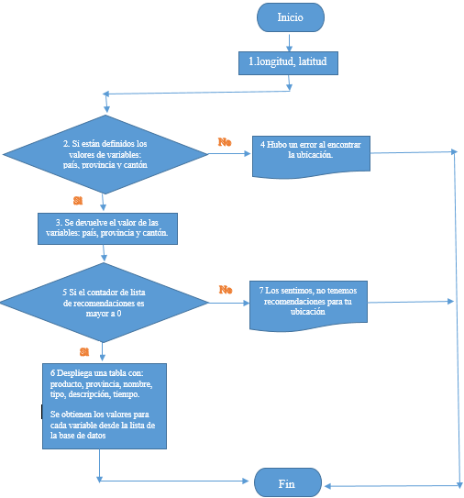

**GRAFO**

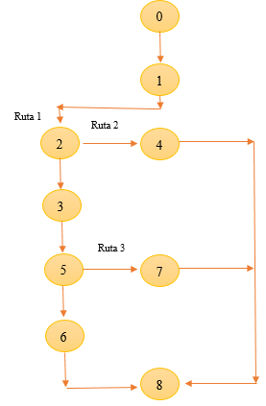

**RUTAS**

**R1:** 1, 2, 3, 5, 6

**R2:** 1, 2, 4

**R3:** 1, 2, 3, 5, 7

**COMPLEJIDAD CICLOMATICA**

Se puede calcular de las siguientes formas:

* V(G) = número de nodos predicados(decisiones)+1
* V(G) = 2 + 1
* V(G) = 3
* V(G) = A – N + 2
* V(G) = 10 – 9 + 2
* V(G) = 3

DONDE:

**P:** Número de nodos predicado

**A:** Número de aristas

**N:** Número de nodos